Comment utilisons-nous la lumière?

La lumière est tout autour de nous. Nous utilisons la lumière de plusieurs façons. Nos yeux utilisent la lumière pour voir les choses. La lumière rebondit sur les objets et les illumine. La lumière passe dans nos yeux, et nous sommes capables de voir. Quand il fait sombre dehors, les gens utilisent des lampes de poche pour créer de la lumière afin qu’ils puissent voir.

Parfois, les lumières sont utilisées comme décorations pour les célébrations. La lumière du soleil peut être transformée en électricité. Les plantes utilisent la lumière pour faire de la nourriture.
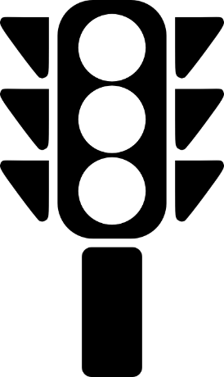
Certaines lumières donnent aux gens des informations. Par exemple, les feux de circulation indiquent aux gens quand s’arrêter et quand partir.

Types d’objets
Certains objets bloquent complètement la lumière tandis que d’autres laissent passer une partie ou la totalité de la lumière. Dessinez des exemples pour les types d’objets suivants :
Opaque : Objets qui ne laissent pas passer aucune lumière.
Nomme des objets opaques. | Fais un dessin d’un des objets de ta liste.
Translucide : Objets qui laissent passer un peu de lumière.
Nomme des objets translucides. | Fais un dessin d’un des objets de ta liste.
Transparent : Objets qui laissent passer la plupart de la lumière.
Nomme des objets transparents. | Fais un dessin d’un des objets de ta liste.

